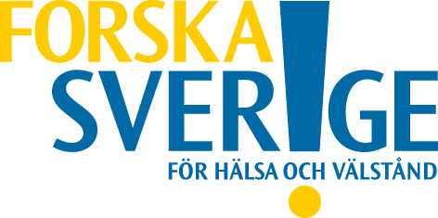

Åtta av tio svenskar beredda att betala mer i skatt
- om det går till medicinsk forskning

Idag lämnar Forska!Sverige över åtgärdsförslag och en ny opinionsmätning av Novus till Lars Leijonborg. Den visar bl a att svenska allmänheten anser att life science industrin är den viktigaste branschen för Sveriges framtid, tillsammans med energiområdet.
Forska!Sverige välkomnar tillsättningen av Lars Leijonborg som särskild samordnare, men hans mandat och verktyg måste breddas, så det inte enbart kommer att handla om de förlorade jobben i Södertälje utan om framtiden för hela branschen och vårdkvalitén.
- Låt Astra Zeneca neddragning bli vändpunkten för Sveriges nedgång i forskningskvalitet, arbetstillfällen och vårdens upptag av innovationer, där Sverige nu ligger på plats 13 av 14 jämfört med andra länder. Regeringen måste nu ta detta på största allvar, säger Anna Nilsson Vindefjärd, generalsekreterare för Forska!Sverige.
- Vill vi ha kvar life science branschen i Sverige måste vi satsa kraftfullt på medicinsk forskning, säger Ingvar Carlsson, fd statsminister och en av 64 grundare till den oberoende stiftelsen Forska!Sverige.
Opinionsmätningen visar också att 85 % av svenskarna tycker att regeringen bör satsa mer offentliga medel på medicinsk forskning, inte bara som förutsättning för landets konkurrenskraft, arbetstillfällen och exportintäkter, utan även för att säkra vård av god kvalité i framtiden.

Kontakt:
Ulrica Franzén, Chef Kommunikation & PA
Stiftelsen Forska!Sverige, tfn 076-102 6070

